INFORME DE FISCALIZACIÓN AMBIENTAL

NORMA DE EMISIÓN

VEGA MODELO

DFZ-2020-469-IX-NE

 | Nombre | Firma
Aprobado | LUIS MUÑOZ FONSECA
Elaborado | DIEGO MALDONADO B.

DETALLES DE ACTIVIDAD DE FISCALIZACIÓN

ANTECEDENTES GENERALES.

Fecha de inspección | Proyecto (Unidad Fiscalizable) | Titular
11 y 12 de marzo del 2020 (Anexo 1). | Vega Modelo. | Inmobiliaria y Comercial Vega Modelo de Temuco S.A.
Tipo de establecimiento |  | R.U.T.
Distribuidora y almacenamiento de verduras y frutas. |  | 96.803.210-0
Domicilio del establecimiento fiscalizado |  | Domicilio comercial
Parcela Los Notros, Km 5, camino Temuco – Cajón, Temuco. |  | Parcela Los Notros, Km 5, camino Temuco – Cajón.
Motivo de la actividad de fiscalización |  | N° identificador de denuncia
Denuncias por ruidos. |  | ID SIPROS SMA: 19-IX-2019 (Anexo 2).

INSPECCIÓN AMBIENTAL.

Norma asociada | Obligación | Hechos constatados y examen de la información | Conclusiones
Decreto Supremo N° 38 de 2011 del Ministerio del Medio Ambiente (MMA), que establece Norma de Emisión de Ruidos Generados por Fuentes. | Artículo 7°.- Los niveles de presión sonora corregidos que se obtengan de la emisión de una fuente emisora de ruido, medidos en el lugar donde se encuentre el receptor, no podrán exceder los valores de la Tabla N° 1 de la norma de emisión. | - Con fecha 08 de febrero del 2019 se recibe en la SMA el Oficio N° 190031 del 06 de febrero del 2019 de la SEREMI de Medio ambiente Región de La Araucanía, en este oficio se deriva una denuncia ciudadana por ruidos molestos provenientes de las actividades nocturnas del recinto de Vega Modelo de Temuco, dedicado a la distribución de frutas y verduras, esta denuncia fue ingresada con código ID 19-IX-2019. Ver Anexo 2 con los antecedentes de la denuncia.  - En respuesta a una carta de advertencia de la SMA, el titular con fecha 25 de abril del 2019, presenta una carta en la cual se indica que se han adoptado medidas administrativas al interior del recinto y se implementaron ventanas termopanel en la vivienda más afectadas por el ruido. Además, se indican que se realizaron estudios de ruidos por la empresa Consultora OCHEM, quienes recomendaron medidas administrativas e ingenieriles (barrera acústica), pero que esta última medida no fue implementada a petición de vecinos. Ver Anexo 3.  - Por otra parte, el denunciante mediante una Carta de fecha 07 de febrero del 2020 (Anexo 4) señala básicamente que la colocación de ventanas termopanel en su vivienda y la implementación de medidas administrativas, no han sido efectivas, ya que los problemas generados por los ruidos producidos al interior del recinto de Vega Modelo, continúan afectando la calidad de vida de su familia.  - Con fecha 11 y 12 de marzo del 2020 (ver Acta de Inspección en Anexo 1 y Ficha Técnica en Anexo 5) se realizaron mediciones de nivel de presión sonora (NPS) en horario nocturno en dormitorio de segundo piso (Receptor 1) y antejardín (Receptor 2) de vivienda con domicilio El Yuyo N° 06591, Temuco, estas mediciones se realizaron de acuerdo con al procedimiento indicado en la Norma de Emisión (D.S. N° 38/2011 MMA).  - Las mediciones realizadas el día 11 y 12 de marzo del 2020 presentaron Niveles de Presión Sonora Corregida (NPC) superiores a los límites máximos de la norma de ruidos, alcanzando un 56 dB en el Receptor 1 y 51 dB en Receptor 2, en horario nocturno en una zona III (Homologable a ZM6 del Plano Regulador de Temuco) en donde el límite es de 50 dB. Los resultados de las mediciones se muestran en la Tabla 2 y otros antecedentes de estas mediciones están contenidos en las respectivas fichas de medición que se encuentran en Anexo 5.  - En respuesta al acta de inspección de la SMA, el titular presenta una segunda Carta con fecha 04 de mayo del 2020 (Anexo 6), en la cual reitera las medidas administrativas adoptadas en el recinto y la colocación de ventanas termopanel en la vivienda del denunciante, agregando, además, que se está evaluando la colocación de una barrera acústica como una medida más de control de ruidos. | Las mediciones de ruido efectuadas por personal de la SMA los días 11 y 12 de marzo del 2020, en horario nocturno, han registrado niveles de presión sonora de 56 dB (Receptor 1) y 51 dB (receptor 2), lo que supera el límite máximo permitido por la norma de emisión establecida en el D.S. N° 38/2011 MMA, que establece un límite de 50 dB para una zona III en horario nocturno.  Por parte del titular, en su carta del día 04 de mayo del 2020, manifiesta su intención de implementar una barrera acústica en el interior del recinto, sin embargo, a la fecha del presente informe (septiembre del 2020) el titular no ha presentado medios de verificación que den cuenta de la implementación de dicha barrera.

REGISTROS: EVALUACIÓN E IMÁGENES.

Tabla N°2. Resultados de las mediciones acústicas realizadas por la SMA en domicilio El Yuyo N° 06591, Temuco.
Receptor N° | Fecha | NPC [dBA] | Ruido de Fondo [dBA] | Zona DS N°38 | Periodo (Diurno/Nocturno) | Límite [dBA] | Estado (Supera/No Supera)
Receptor 1 | 11-03-2020 | 56 | - | III | Nocturno | 50 | Supera
Receptor 2 | 12-03-2020 | 51 | - | III | Nocturno | 50 | Supera

Registros fotográficos.
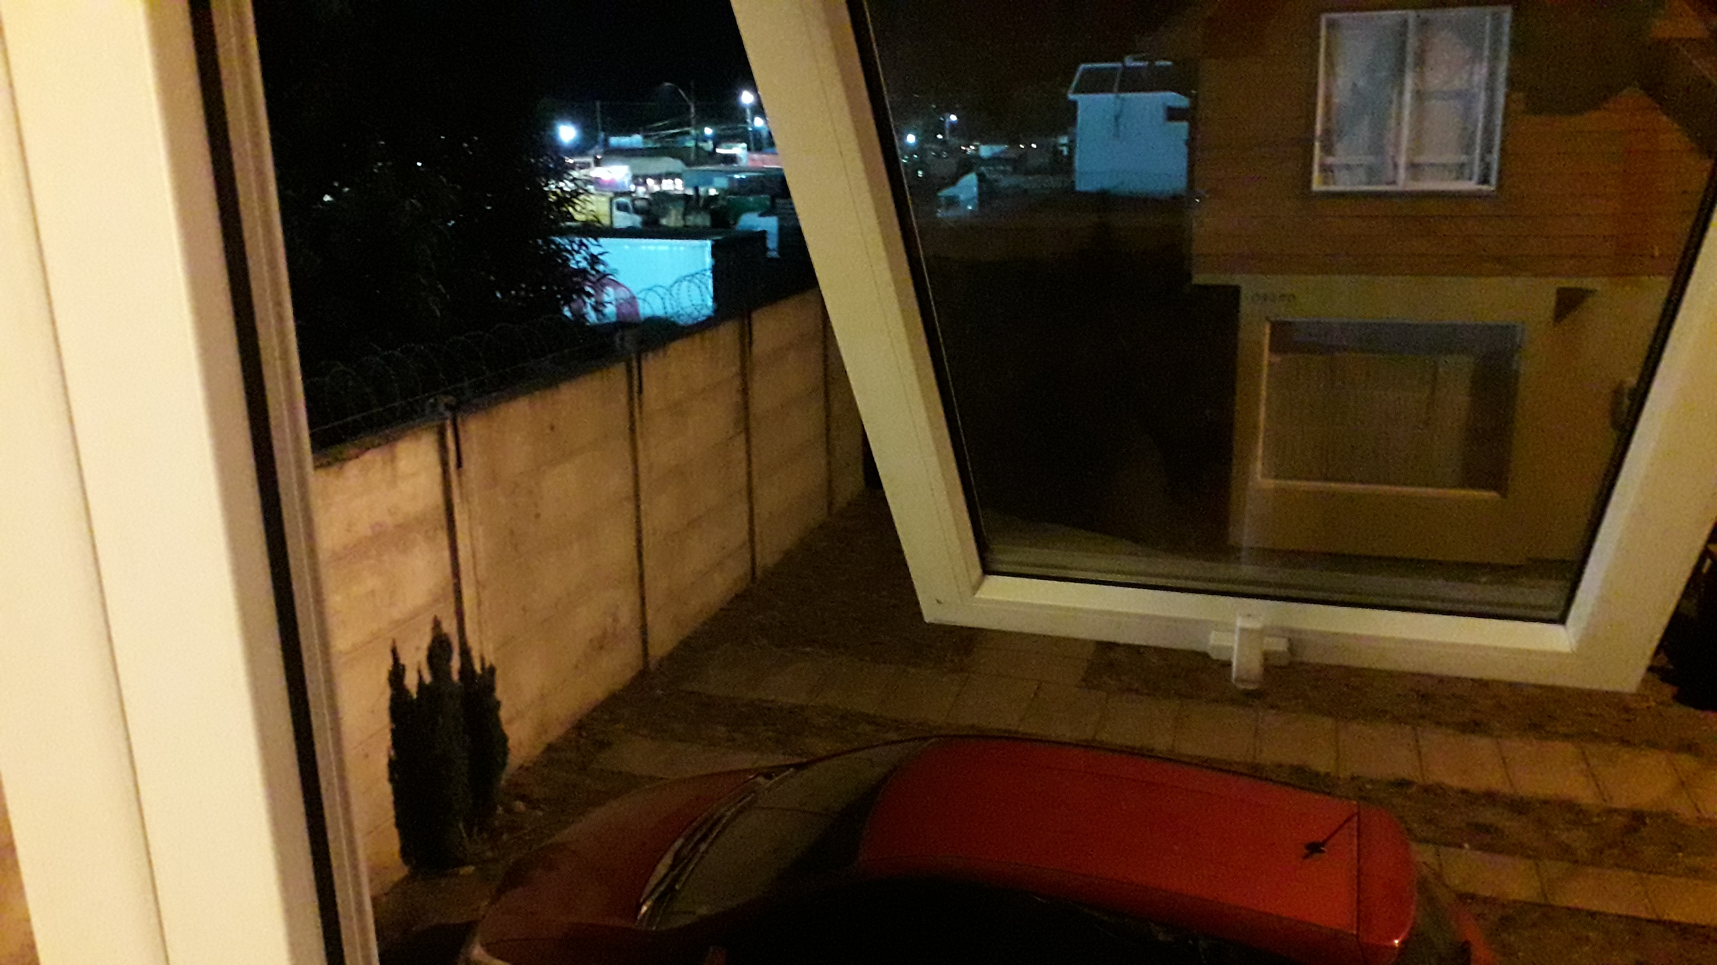 |  | 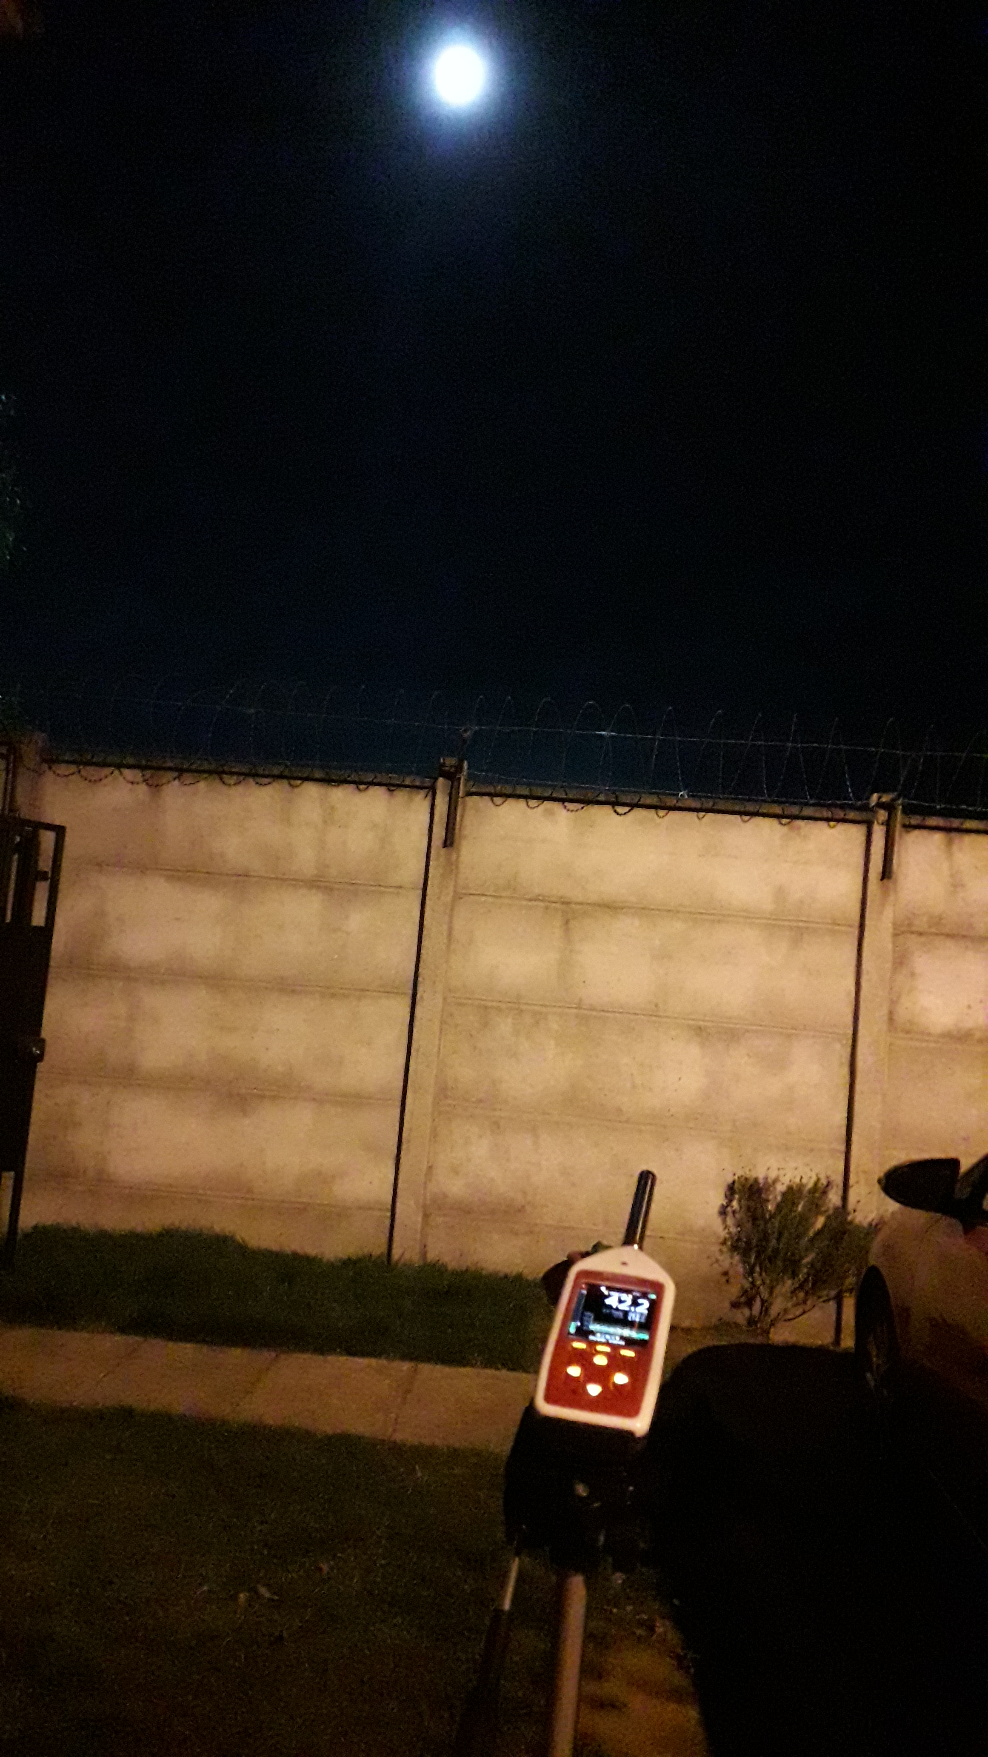
Imagen 1. | Fecha: 11/03/2020. | Imagen 2. | Fecha: 12/03/2020.
Descripción Medio de Prueba: Fotografía desde el interior del dormitorio (receptor 1) de la vivienda del denunciante, en donde se puede observar el cerco que separa el recinto de Vega Modelo con las viviendas del sector Este. |  | Descripción Medio de Prueba: Fotografía de la medición realizada en el antejardín de la vivienda con domicilio El Yuyo N° 06591, Temuco.

ANEXOS.

N° Anexo | Nombre Anexo
1 | Acta de Inspección Ambiental de fecha 11 y 12 de marzo del 2020.
2 | Denuncia ID 19-IX-2019.
3 | Carta de titular I de fecha 25 de abril del 2019.
4 | Carta denunciante de fecha 07 de febrero del 2020.
5 | Fichas técnicas de medición del 11 y 12 de marzo del 2020.
6 | Carta de titular II de fecha 04 de mayo del 2020.

